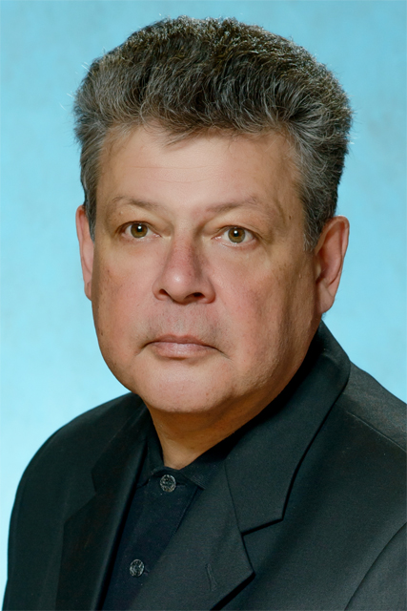 | Швецов Александр Дмитриевич Заслуженный работник культуры РФ  И.о. директора  Общий стаж: 45 лет  Педагогический стаж: 45 лет  Телефон/факс: 8/49232/ 2-23-15  Адрес электронной почты: iordanskschool@mail.ru
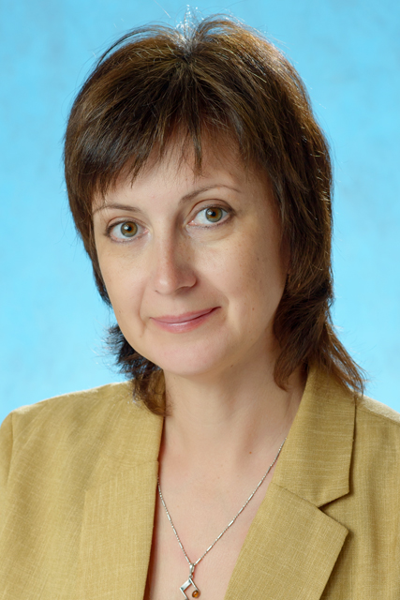 | Баркуца Аурика Яковлевна  Заместитель директора по УВР  Преподаватель по классу фортепиано высшей категории, курсовая подготовка в 2019-2021 г.г.  Общий стаж: 30 лет  Педагогический стаж: 29 лет  Телефон/факс: 8/49232/ 2-23-15  Адрес электронной почты: iordanskschool@mail.ru
Федорчак Екатерина Юрьевна
Заместитель директора по УВР
Преподаватель по классу сольного и ансамблевого народного пения высшей категории, курсовая подготовка в 2019-2021 г.г.
Образование высшее
Общий стаж: 27 лет
Педагогический стаж: 27 лет
Телефон/факс: 8/49232/ 2-23-15
Адрес электронной почты: iordanskschool@mail.ru
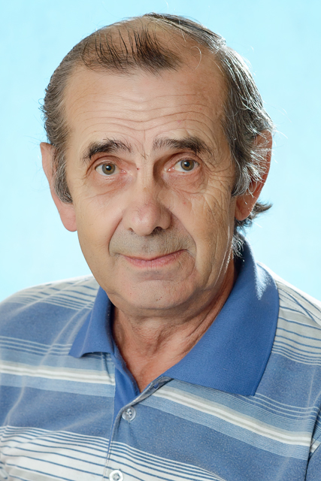 | Агеев Геннадий Николаевич  Заслуженный работник культуры РФ  Преподаватель по классу домры высшей категории, курсовая подготовка в 2019-2021 г.г.  Образование высшее  Общий стаж: 53 года  Педагогический стаж: 53 года  Телефон: 8/49232/ 2-19-50  Адрес электронной почты: iordanskschool@mail.ru
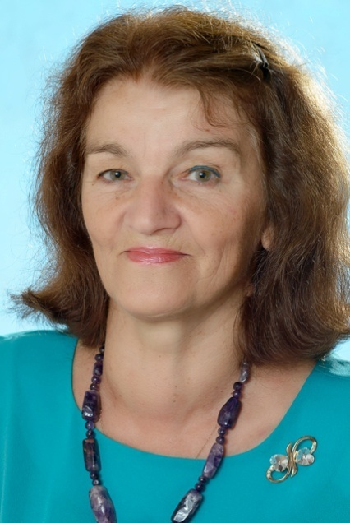 | Агеева Татьяна Николаевна  Преподаватель по классу аккордеона высшей категории, курсовая подготовка в 2019-2021 г.г.  Образование среднее специальное  Общий стаж: 52 года  Педагогический стаж: 52 года  Телефон: 8/49232/ 2-19-50  Адрес электронной почты: iordanskschool@mail.ru
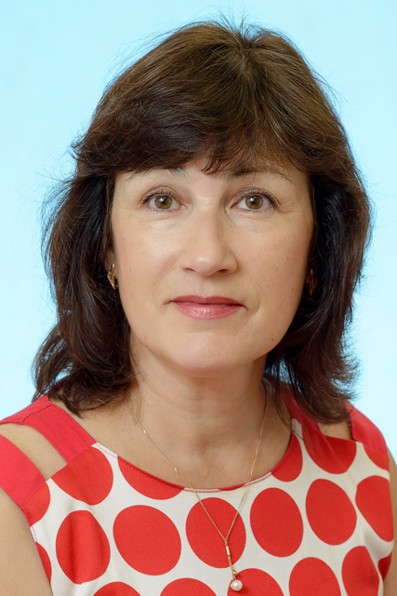 | Ахтямова Эльвира Габдулловна  Концертмейстер высшей категории, курсовая подготовка в 2019-2021 г.г.  Образование среднее специальное  Общий стаж: 36 лет  Педагогический стаж: 30 лет  Телефон: 8/49232/ 2-19-50  Адрес электронной почты: iordanskschool@mail.ru
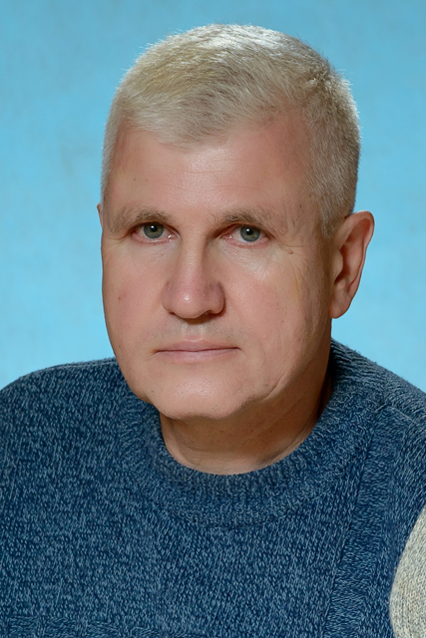 | Булыгин Сергей Георгиевич  Преподаватель по классу гитары и бас-гитары высшей категории,  курсовая подготовка в 2019-2021 г.г.  Образование высшее  Общий стаж: 37 лет  Педагогический стаж: 12 лет  Телефон: 8/49232/ 2-19-50  Адрес электронной почты: iordanskschool@mail.ru
Воробьёва Марина Вадимовна
Преподаватель по классу хорового и сольного академического пения высшей категории, курсовая подготовка в 2019-2021 г.г.
Образование высшее
Общий стаж: 23 года
Педагогический стаж: 18 лет
Телефон: 8/49232/ 2-19-50
Адрес электронной почты: iordanskschool@mail.ru
Гадалова Елена Юрьевна Фортепиано
Преподаватель по классу фортепиано высшей категории, курсовая подготовка в 2019-2021 г.г.
Образование среднее специальное
Общий стаж: 44 года
Педагогический стаж: 44 года
Телефон: 8/49232/ 2-19-50
Адрес электронной почты: iordanskschool@mail.ru

Гиньковская Надежда Юрьевна
Преподаватель по классу виолончели первой категории, курсовая подготовка в 2019-2021 г.г.
Образование высшее
Общий стаж: 13 лет
Педагогический стаж: 13 лет
Телефон: 8/49232/ 2-19-50
Адрес электронной почты: iordanskschool@mail.ru

Ермолаева Ирина Владимировна
Концертмейстер высшей категории, курсовая подготовка в 2019-2021 г.г.
Образование среднее специальное
Общий стаж: 38 лет
Педагогический стаж: 37 лет
Телефон: 8/49232/ 2-19-50
Адрес электронной почты: iordanskschool@mail.ru

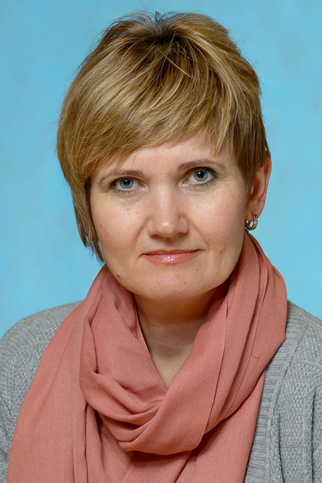 | Жирнова Ольга Алексеевна  Преподаватель по классу виолончели высшей категории, курсовая подготовка в 2019-2021 г.г.  Образование среднее специальное  Общий стаж: 34 года  Педагогический стаж: 34 года  Телефон: 8/49232/ 2-19-50  Адрес электронной почты: iordanskschool@mail.ru
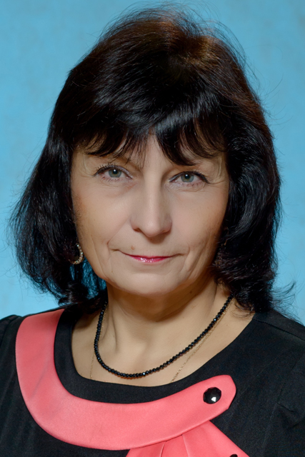 | Жирова Галина Анатольевна  Заслуженный работник культуры РФ  Преподаватель по классу аккордеона высшей категории, курсовая подготовка в 2019-2021 г.г.  Образование среднее специальное  Общий стаж: 50 лет  Педагогический стаж: 44 года  Телефон: 8/49232/ 2-19-50  Адрес электронной почты: iordanskschool@mail.ru
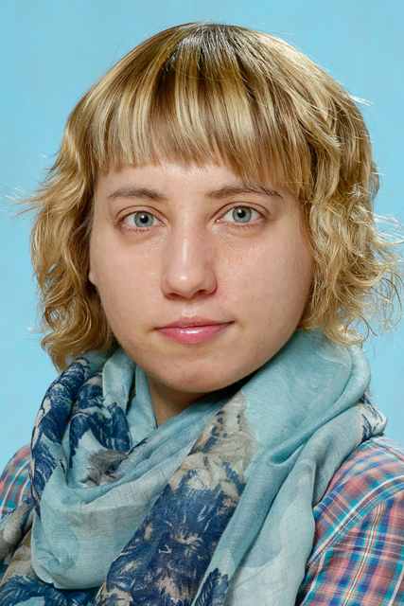 | Катарова Марина Сергеевна  Преподаватель по классу скрипки  высшей категории,  курсовая подготовка в 2019-2021 г.г.  Образование высшее  Общий стаж: 15 лет  Педагогический стаж: 15 лет  Телефон: 8/49232/ 2-19-50  Адрес электронной почты: iordanskschool@mail.ru
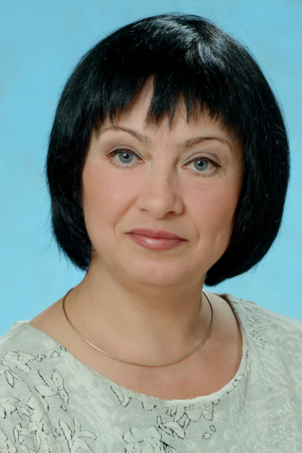 | Колосова Елена Николаевна  Преподаватель по классу хореографии высшей категории, курсовая подготовка в 2019-2021 г.г.  Образование высшее  Общий стаж: 39 лет  Педагогический стаж: 16 лет  Телефон: 8/49232/ 2-19-50  Адрес электронной почты: iordanskschool@mail.ru
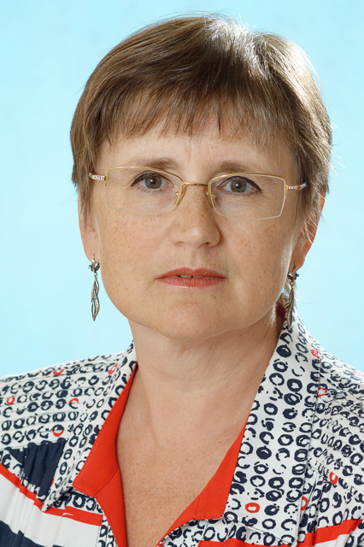 | Котенко Наталья Ивановна  Преподаватель музыкально-теоретических дисциплин высшей категории, курсовая подготовка в 2019-2021 г.г.  Образование среднее специальное  Общий стаж: 42 года  Педагогический стаж: 42 года  Телефон: 8/49232/ 2-19-50  Адрес электронной почты: iordanskschool@mail.ru
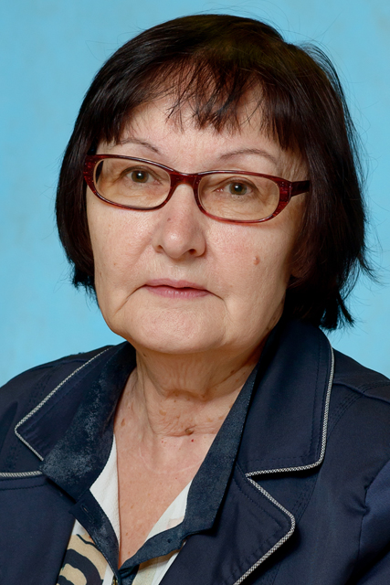 | Крейзер Вера Дмитриевна  Преподаватель по классу фортепиано высшей категории, курсовая подготовка в 2019-2021 г.г.  Образование высшее  Общий стаж: 49 лет  Педагогический стаж: 49 лет  Телефон: 8/49232/ 2-19-50  Адрес электронной почты: iordanskschool@mail.ru
Кретова Елена Александровна
Преподаватель по классу эстрадного вокала высшей категории, курсовая подготовка
в 2019-2021 г.г.
Образование высшее
Общий стаж: 11 лет
Педагогический стаж: 11 лет
Телефон: 8/49232/ 2-19-50
Адрес электронной почты: iordanskschool@mail.ru
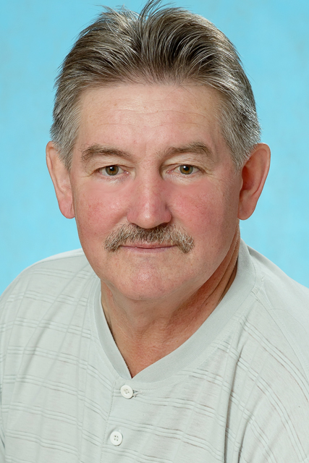 | Кронштатов Виктор Вячеславович  Преподаватель по классу гитары, баяна первой категории, курсовая подготовка в 2019-2021 г.г.  Образование среднее специальное  Общий стаж: 45 лет  Педагогический стаж: 45 лет  Телефон: 8/49232/ 2-19-50  Адрес электронной почты: iordanskschool@mail.ru
Крылова Ольга Николаевна
Преподаватель по классу актерского мастерства высшей категории,
курсовая подготовка в 2019-2021 г.г.
Образование высшее
Общий стаж: 32 лет
Педагогический стаж: 20 лет
Телефон: 8/49232/ 2-19-50
Адрес электронной почты: iordanskschool@mail.ru

Кудинова Лариса Валентиновна
Преподаватель по классу фортепиано
высшей категории,
курсовая подготовка 2019-2021 г.г.
Образование среднее специальное
Общий стаж: 34 года
Педагогический стаж: 34 года
Телефон: 8/49232/ 2-19-50
Адрес электронной почты: iordanskschool@mail.ru
Кусточкина Людмила Дмитриевна
Преподаватель музыкально-теоретических дисциплин высшей категории, курсовая подготовка в 2019-2021 г.г.
Образование среднее специальное
Общий стаж: 50 лет
Педагогический стаж: 50 лет
Телефон: 8/49232/ 2-19-50
Адрес электронной почты: iordanskschool@mail.ru

Левошина Екатерина Васильевна
Преподаватель по классу гитары, домры высшей категории, курсовая подготовка в 2019-2021 г.г.
Образование высшее
Общий стаж: 18 лет
Педагогический стаж: 12 лет
Телефон: 8/49232/ 2-19-50
Адрес электронной почты: iordanskschool@mail.ru

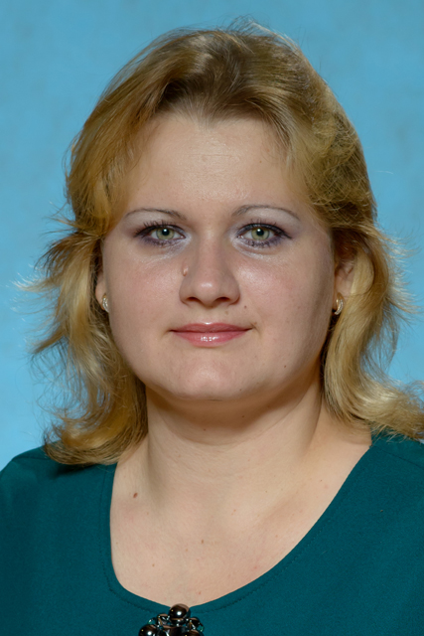 | Лемпп Елена Игоревна  Преподаватель по классу виолончели высшей категории, курсовая подготовка в 2019-2021 г.г.  Образование высшее  Общий стаж: 20 лет  Педагогический стаж: 16 лет  Телефон: 8/49232/ 2-19-50  Адрес электронной почты: iordanskschool@mail.ru
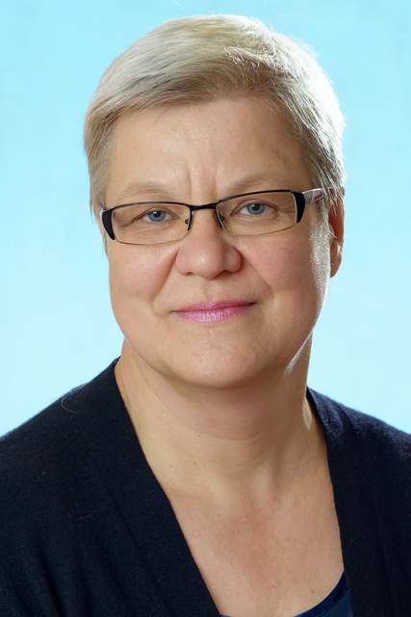 | Лиж Ольга Анатольевна  Преподаватель по классу гитары, домры высшей категории, курсовая подготовка в 2019-2021 г.г.  Образование среднее специальное  Общий стаж: 46 лет  Педагогический стаж: 46 лет  Телефон: 8/49232/ 2-19-50  Адрес электронной почты: iordanskschool@mail.ru
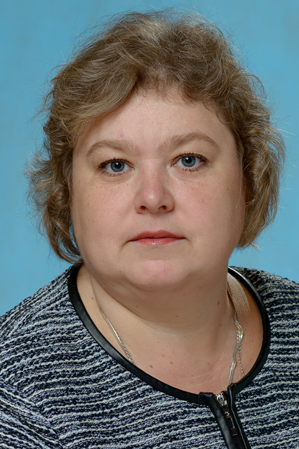 | Липатова Любовь Олеговна  Преподаватель по классу скрипки высшей категории, курсовая подготовка в 2019-2021 г.г.Образование высшее  Общий стаж: 25 лет  Педагогический стаж: 25 лет  Телефон: 8/49232/ 2-19-50  Адрес электронной почты: iordanskschool@mail.ru
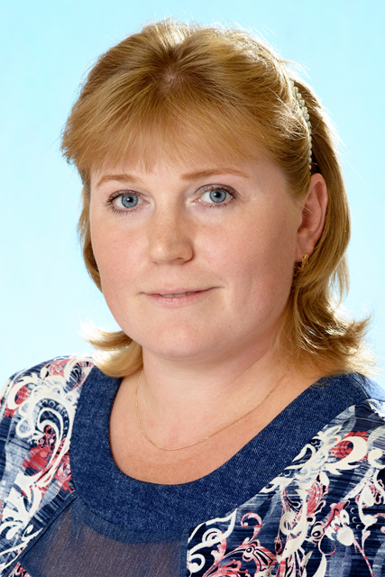 | Матюхина Наталья Григорьевна  Преподаватель по классу фортепиано высшей категории, курсовая подготовка в 2019-2021 г.г.  Образование высшее  Общий стаж: 16 лет  Педагогический стаж: 16 лет  Телефон: 8/49232/ 2-19-50  Адрес электронной почты: iordanskschool@mail.ru
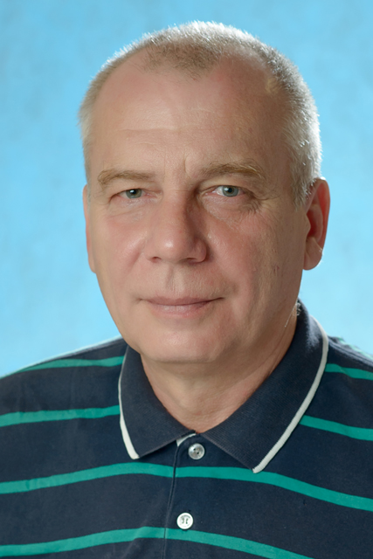 | Никулин Сергей Николаевич  Заслуженный работник культуры РФ  Преподаватель по классу гитары, домры высшей категории, курсовая подготовка в 2019-2021 г.г.  Образование среднее специальное  Общий стаж: 42 года  Педагогический стаж: 33 года  Телефон: 8/49232/ 2-19-50  Адрес электронной почты: iordanskschool@mail.ru
Орехов Александр Михайлович
Преподаватель по классу духовых инструментов, категория – соответствие занимаемой должности. Образование среднее специальное
Общий стаж: 36 лет
Педагогический стаж: 11 лет
Телефон: 8/49232/ 2-19-50
Адрес электронной почты: iordanskschool@mail.ru

Петров Вадим Вячеславович
Преподаватель по классу ударных инструментов высшей категории,
курсовая подготовка в 2019-2021 г.г.
Образование высшее
Общий стаж: 37 лет
Педагогический стаж: 8 лет
Телефон: 8/49232/ 2-19-50
Адрес электронной почты: iordanskschool@mail.ru

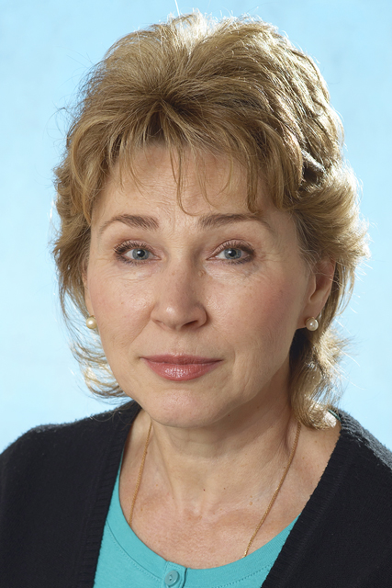 | Позволева Елена Борисовна  Преподаватель по классу фортепиано высшей категории, курсовая подготовка в 2019-2021 г.г.  Образование среднее специальное  Общий стаж: 44 года  Педагогический стаж: 44 года  Телефон: 8/49232/ 2-19-50  Адрес электронной почты: iordanskschool@mail.ru
Покачалов Александр Евгеньевич
Концертмейстер высшей категории, курсовая подготовка в 2019-2021 г.г.
Образование среднее специальное
Общий стаж: 25 лет
Педагогический стаж: 12 лет
Телефон: 8/49232/ 2-19-50
Адрес электронной почты: iordanskschool@mail.ru

Поярков Василий Юрьевич
Преподаватель по классу гитары первой категории, курсовая подготовка в 2019-2021 г.г.
Образование среднее специальное
Общий стаж: 37 лет
Педагогический стаж: 33 года
Телефон: 8/49232/ 2-19-50
Адрес электронной почты: iordanskschool@mail.ru

Рыбалова Мария Михайловна
Преподаватель музыкально-теоретических дисциплин, категория – соответствие занимаемой должности.
Образование высшее
Общий стаж: 7 лет
Педагогический стаж: 7 лет
Телефон: 8/49232/ 2-19-50
Адрес электронной почты: iordanskschool@mail.ru
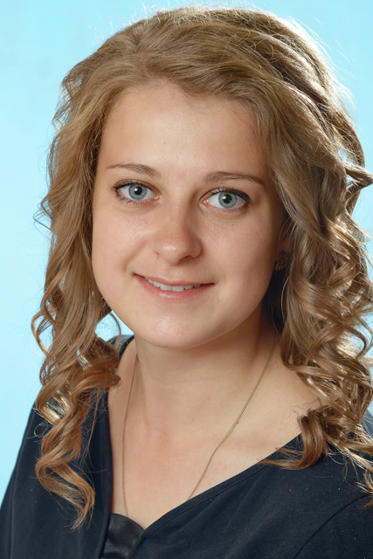 | Савчикова Дарья Алексеевна  Преподаватель по классу сольного и ансамблевого народного пения высшей категории.  Образование высшее  Общий стаж: 9 лет  Педагогический стаж: 9 лет  Телефон: 8/49232/ 2-19-50  Адрес электронной почты: iordanskschool@mail.ru
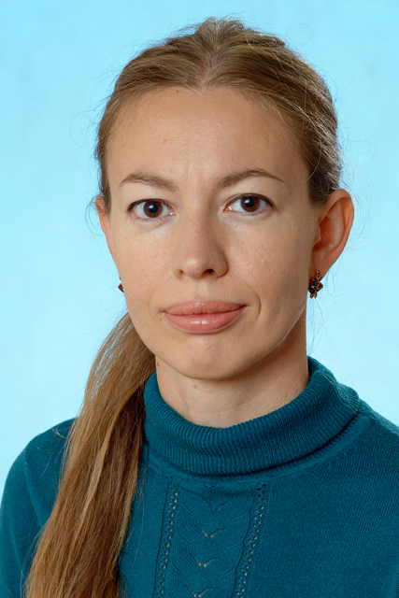 | Салова Алена Владимировна  Преподаватель по классу фортепиано первой категории, курсовая подготовка в 2018 году  Образование высшее  Общий стаж: 15 лет  Педагогический стаж: 11 лет  Телефон: 8/49232/ 2-19-50  Адрес электронной почты: iordanskschool@mail.ru
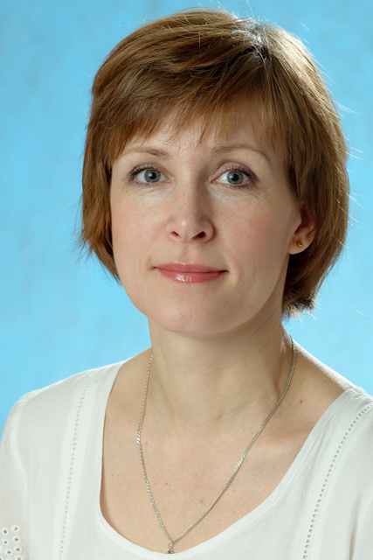 | Самсонова Елена Васильевна  Преподаватель по классу гитары  высшей категории,  курсовая подготовка в 2019-2021 г.г.  Образование высшее  Общий стаж: 26 лет  Педагогический стаж: 26 лет  Телефон: 8/49232/ 2-19-50  Адрес электронной почты: iordanskschool@mail.ru
Семёнова Елена Валентиновна
Преподаватель по классу фортепиано,
категория – соответствие занимаемой должности, курсовая подготовка в 2019-2021 г.г.
Образование среднее специальное
Общий стаж: 42 года
Педагогический стаж: 42 года
Телефон: 8/49232/ 2-19-50
Адрес электронной почты: iordanskschool@mail.ru
Силинская Светлана Леонидовна
Преподаватель по классу домры высшей категории, курсовая подготовка в 2019-2021 г.г.
Образование среднее специальное
Общий стаж: 41 год
Педагогический стаж: 41 год
Телефон: 8/49232/ 2-19-50
Адрес электронной почты: iordanskschool@mail.ru

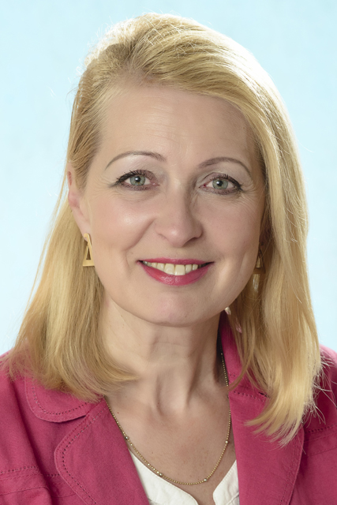 | Соколова Галина Викторовна  Преподаватель по классу эстрадного вокала высшей категории,  курсовая подготовка в 2019-2021 г.г.  Образование высшее  Общий стаж: 38 лет  Педагогический стаж: 19 лет  Телефон: 8/49232/ 2-19-50  Адрес электронной почты: iordanskschool@mail.ru
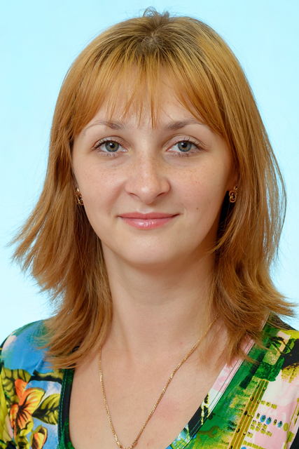 | Старикова Анна Владимировна  Преподаватель по классу хорового и сольного академического пения высшей категории, курсовая подготовка в 2019-2021 г.г.  Образование высшее  Общий стаж: 15 лет  Педагогический стаж: 13 лет  Телефон: 8/49232/ 2-19-50  Адрес электронной почты: iordanskschool@mail.ru
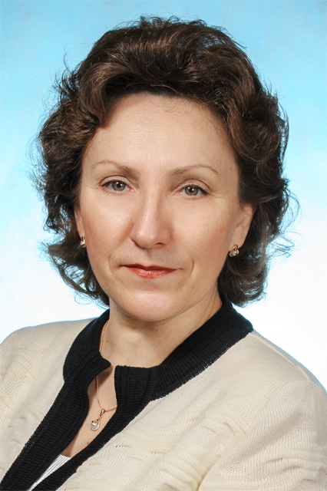 | Старостина Ирина Дмитриевна  Преподаватель по классу фортепиано высшей категории, курсовая подготовка в 2019-2021 г.г.  Образование среднее специальное  Общий стаж: 44 года  Педагогический стаж: 44 года  Телефон: 8/49232/ 2-19-50  Адрес электронной почты: iordanskschool@mail.ru
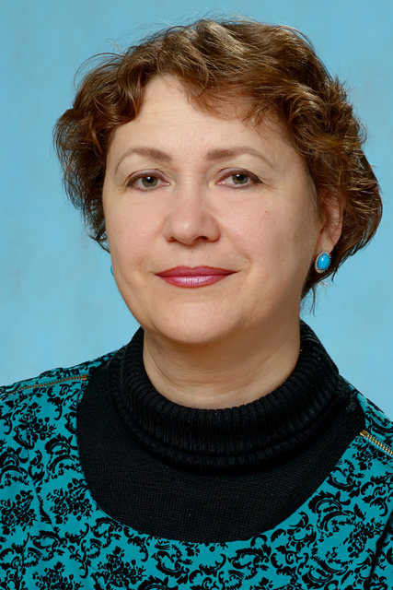 | Сычёва Наталья Борисовна  Преподаватель по классу фортепиано высшей категории, курсовая подготовка в 2019-2021 г.г.  Образование высшее  Общий стаж: 39 лет  Педагогический стаж: 39 лет  Телефон: 8/49232/ 2-19-50  Адрес электронной почты: iordanskschool@mail.ru
Тараканов Сергей Вячеславович
Преподаватель по классу духовых инструментов высшей категории,
курсовая подготовка в 2019-2021 г.г.
Образование среднее специальное
Общий стаж: 40 лет
Педагогический стаж: 15 лет
Телефон: 8/49232/ 2-19-50
Адрес электронной почты: iordanskschool@mail.ru
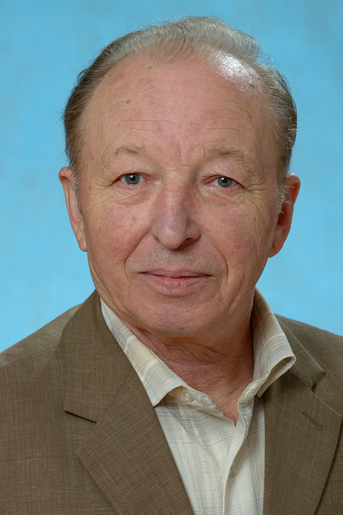 | Торопов Владимир Анатольевич  Заслуженный работник культуры РФ  Преподаватель по классу гитары высшей категории, курсовая подготовка в 2014 году  Образование среднее специальное  Общий стаж: 51 год  Педагогический стаж: 51 год  Телефон: 8/49232/ 2-19-50  Адрес электронной почты: iordanskschool@mail.ru
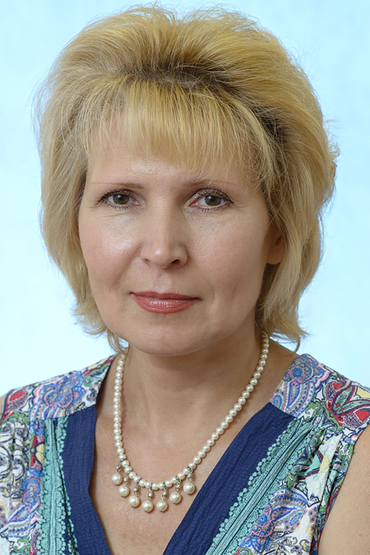 | Умняшкина Алла Олеговна  Преподаватель по классу хорового и сольного академического пения высшей категории, курсовая подготовка в 2019-2021 г.г.  Образование высшее  Общий стаж: 43 года  Педагогический стаж: 38 лет  Телефон: 8/49232/ 2-19-50  Адрес электронной почты: iordanskschool@mail.ru
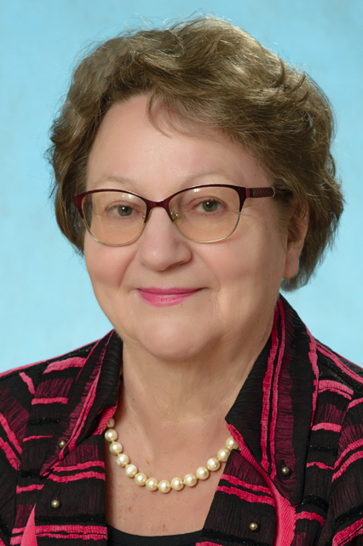 | Фрицлер Нина Михайловна  Преподаватель по классу хорового и сольного академического пения высшей категории, курсовая подготовка в 2019-2021 г.г.  Образование высшее  Общий стаж: 50 лет  Педагогический стаж: 50 лет  Телефон: 8/49232/ 2-19-50  Адрес электронной почты: iordanskschool@mail.ru
Фурина Екатерина Сергеевна
Концертмейстер первой категории, курсовая подготовка в 2019-2021 г.г.
Образование высшее
Общий стаж: 7 лет
Педагогический стаж: 7 лет
Телефон: 8/49232/ 2-19-50
Адрес электронной почты: iordanskschool@mail.ru

Хваталова Ольга Юрьевна
Преподаватель по классу фортепиано высшей категории, курсовая подготовка в 2019-2021 г.г.
Образование среднее специальное
Общий стаж: 41 год
Педагогический стаж: 41 год
Телефон: 8/49232/ 2-19-50
Адрес электронной почты: iordanskschool@mail.ru

Шмелёва Светлана Владимировна
Преподаватель по классу теоретических дисциплин высшей категории,
курсовая подготовка в 2019-2021 г.г.
Образование среднее специальное
Общий стаж: 26 лет
Педагогический стаж: 12 лет
Телефон: 8/49232/ 2-19-50
Адрес электронной почты: iordanskschool@mail.ru

Якимова Вера Алексеевна
Преподаватель по классу эстрадного вокала, категория – соответствие занимаемой должности,
курсовая подготовка в 2021 году,
Образование высшее
Общий стаж: 2 года
Педагогический стаж: 2 года
Телефон: 8/49232/ 2-19-50
Адрес электронной почты: iordanskschool@mail.ru

